DOCUMENTO CON SEGUIMIENTO DE SPONSORS/ POSIBLES ALCANCES/ SALIDAS EDUCATIVAS CON FINES DE AVANCES

2/08/2024 Visita CyC helicopteros

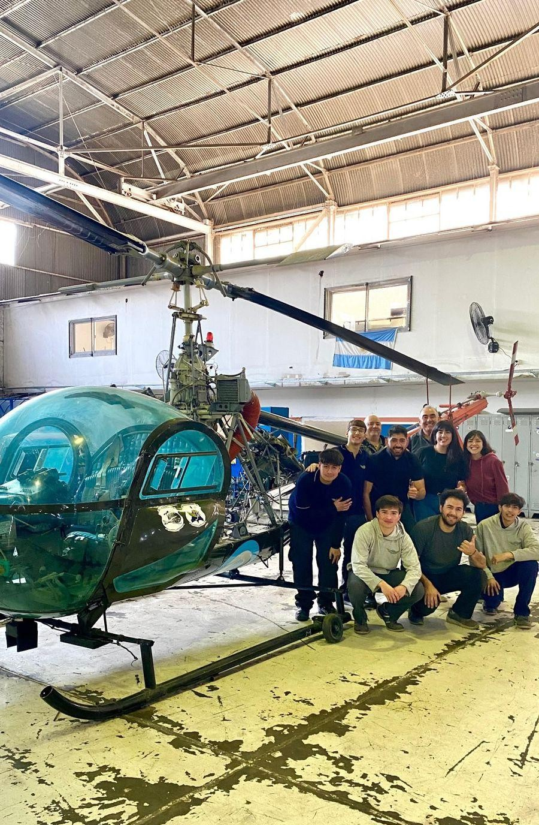

Esta visita nos ayudo mucho en cuanto a saber en que situacion nos encontrábamos parados, nos orientaron mucho en la parte sobre como organizarnos en cuanto a las conexiones del tablero, nos dieron una mano con la lista de elementos faltantes en la parte del motor. Nos proporcionaron información que desconocemos como por ejemplo del plato oscilante, una fuga de aceite que tuvimos en la parte del tubo pitot (su limpieza tambien) Pudimos comentarles nuestro objetivo en cuanto a la restauración de la cabina y nos comentaron que íbamos en buen camino.

13/09/2024

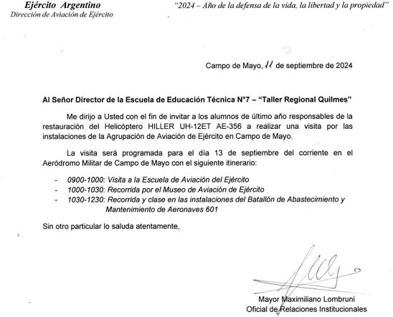

Visita a Campo De Mayo.

Si bien nos demoramos un tiempo en organizar esta salida por motivos externos a nosotros, pudimos realizarla para mitades de septiembre maso menos, pudimos ascitis 3 integrantes porque nos encontramos muy limitados en cuanto a tema traslado.

Esta visita nos ayudo mucho en cuanto información extra e importante que nos dieron del helicoptero, proporcionandonos tambien cierto material didáctico y una buena bienvenida…. En esta visita pudimos reconocer el mismo modelo de hiller con el que estamos tratando, vimos la cabina donde estaba completa y nos sirvio para tomar datos.

Después de eso, nos guiaron a un simulador de vuelo donde tuvimos charla sobre los elementos faltantes y enviamos lista por si hay chance que colaboren con nosotros.

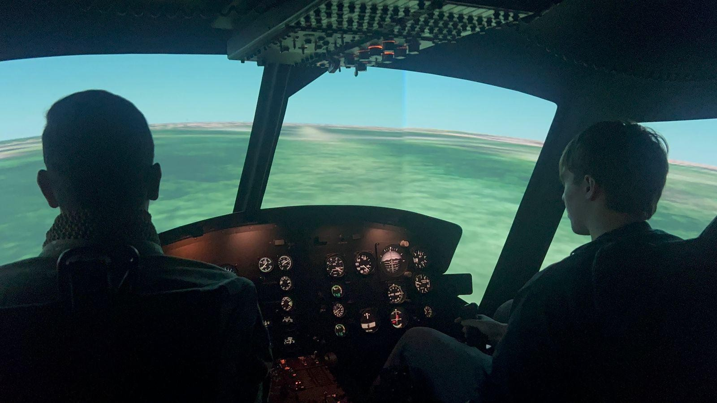

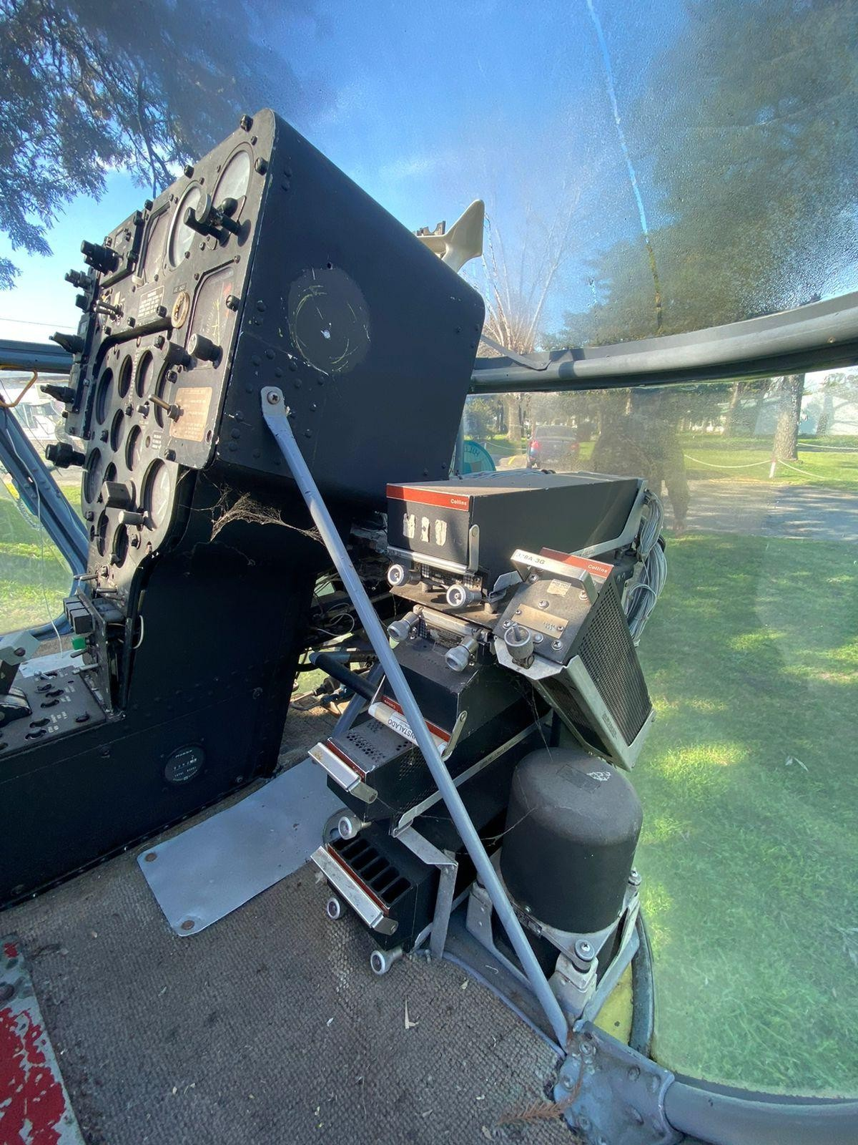

Nos llevaron a otro simulador de vuelo pero este era con gafas de realidad virtual

esto nos sirvió bastante ya que nos ayudó a ver los instrumentos en acción y te mantienes todo el tiempo alerta

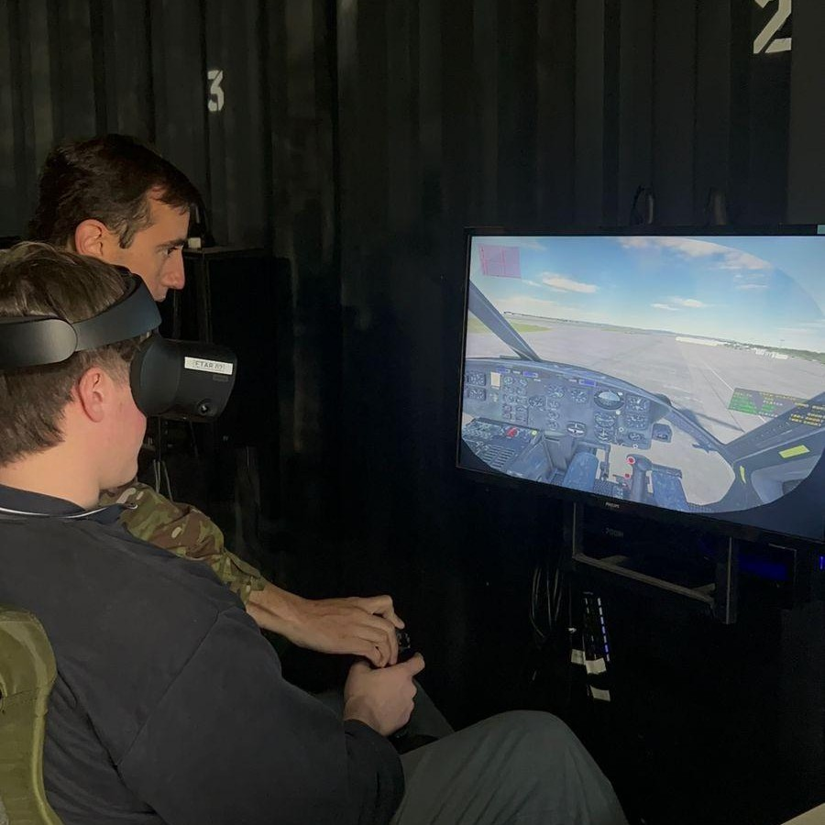

Despues a esa experiencia, nos llevaron a una charla donde nos desarrollaron mas profundamente como funcionaba el motor que usa nuestro helicoptero. Este es un allison 250, actualmente con el nombre de rolls royce porque esta empresa compro allison.

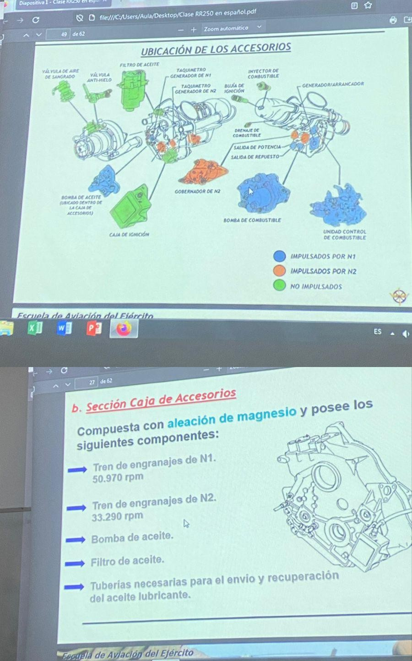

Despues de esta charla nos guiaron al museo de aviacion de ejercito donde nos comentaron un poco la historia de su fundacion, hitos históricos que sucedieron como la llegada en 1934 de un zeppelin alemán.

Nos comentaron tambien que hiller si bien se fundó alrededor de 1960, a la argentina llego en 1980.

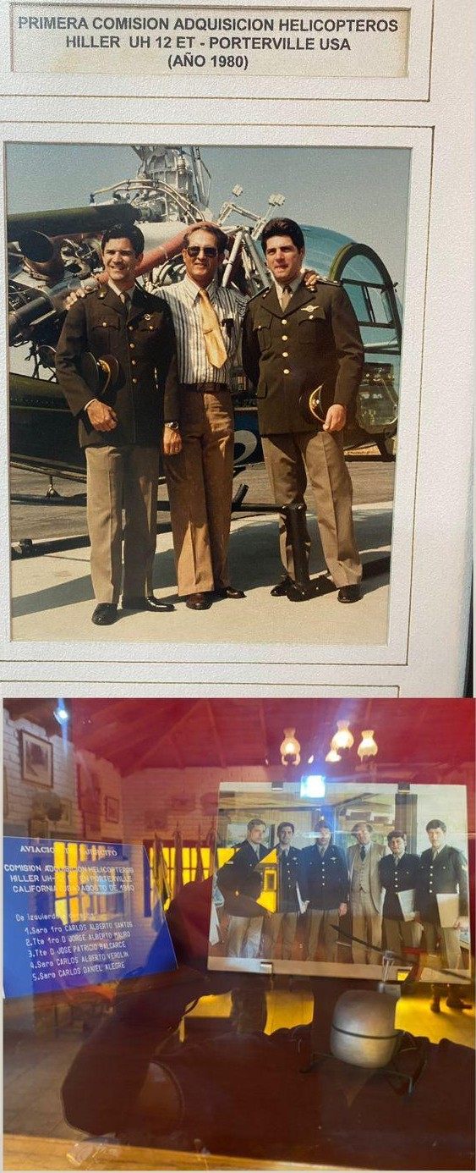

Para Finalizar esta salida que verdaderamente nos encanto por el trato que tuvieron con nosotros la gente de la aviación, nos llevaron a la pista de donde salen los helicópteros y comentaron algunos procedimientos a la hora de despegar y detalles varios

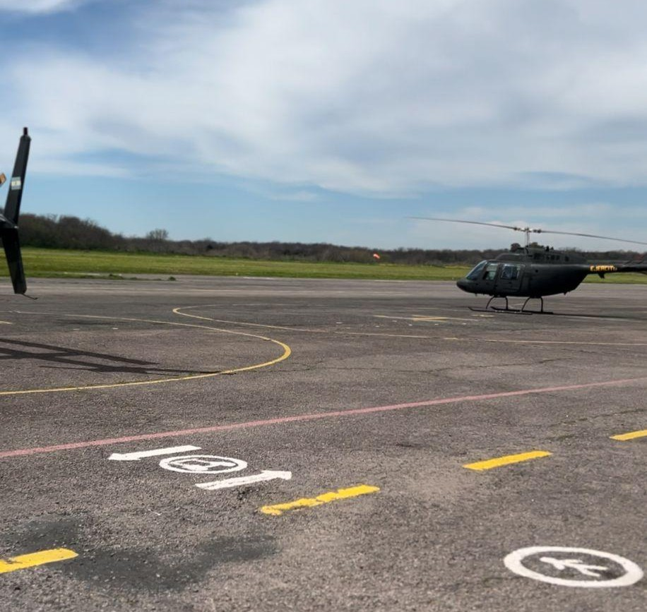

Aca Damos por finalizada nuestra salida a campo de mayo, sentimos que fue una salida que valia mucho la pena detras de el echo de obtener material para el helicóptero. sino que saber bien como usar los comandos del helicóptero, los instrumentos, etc nos ayudo mucho

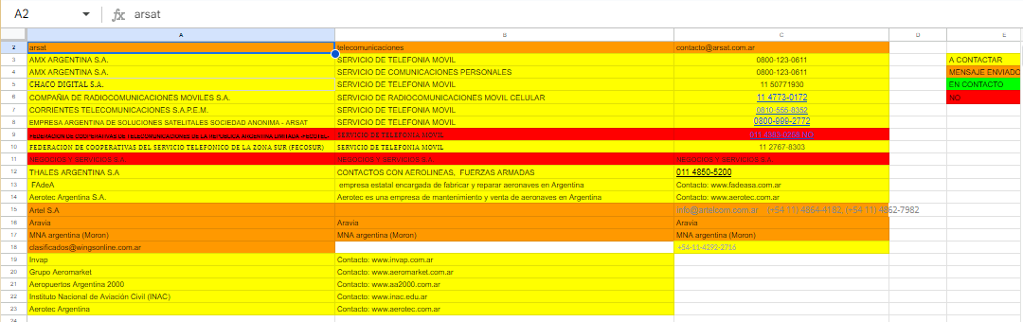

Excel de Posibles Contactos

ahi llevamos un seguimiento diario de empresas que pueden colaborar con el progreso del 4proyecto, colaborando con cualquier tipo de material.

Organización de Reuniones/ Salidas/Excel: Garcia,Marinaro,Vitale

Salida a la Base Militar 18/09/2024

El dia de hoy vamos a la base militar con fines de obtención de materiales de comunicación Salida a la Base 26/09/2024

El dia de la fecha asistimos a la base con motivo de poder conseguir material para seguir con nuestro propósito inicial que es dejar el helicóptero en condiciones.

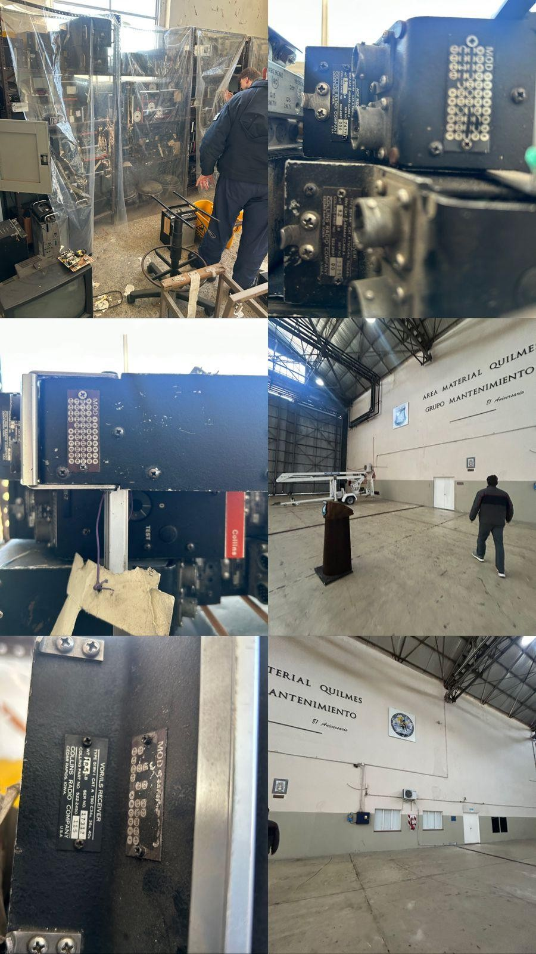Lo que obtuvimos como resultado fue poder ubicar bastante instrumental collins que si bien es instrumental que nos hace falta, no coincide con el modelo correspondiente, por eso pusimos manos a la obra leyendo el manual cosa que veamos si los pines de conexión coinciden.

sto fue un poco de la salida, cualquier tipo de avance sera cargado,

GARCIA RABAL LISANDRO VITALE LUCA

Actualización 23/10/2024

Nos comunicamos con Matias Nieto (encargado en la visita a campo de mayo).

El motivo de nuestro mensaje fue sobre el estado en el que se encontraba la solicitud de obtención de material para la reacondicion.

Lo que nos comentó es que el instrumental estaba a nuestra disposición y que habria que organizar un dia para que se puedan acercar o nos acerquemos con fin de poder ya instalarlos en el hiller.

Charlamos sobre gestionarles un stand para la muestra de fin de año, a ellos les interesa ser parte de esta misma, asistirian con una aeronave.

31/10/2024

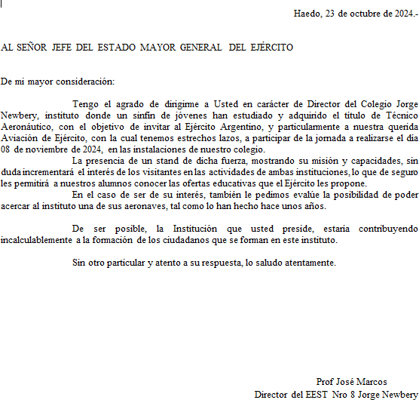Fue realizada una carta de invitación para el personal de campo de mayo con el fin que asistieran a la exposición

Este es un modelo a realizar de la carta de invitacion

La carta y la idea fueron aprobadas tanto por arguello como por juarez y sera enviada a aviacion de ejercito.

1/10/2024

La carta fue enviada a direccion donde sera enviada el dia de la fecha con fin de que asistan a la exposicion.

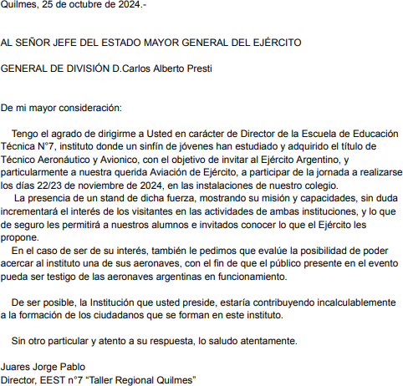

Salida Base militar 13/11/2024 Alumnos Que Asistieron:

Vitale Luca, Garcia Lisandro.

Objetivo de la fecha: El motivo con el cual estamos yendo a la base es con el propósito de poder dejar el TDR-90 (transponder) y que con su banco de prueba puedan verificar el estado en el que se encuentra. llevaremos el inversor estático para ver si tambien pueden detectar el problema que tiene o un repuesto nuevo para instalarlo

Salida base militar 14/11/2024

Alumnos Que Asistieron:

Vitale Luca, Garcia Lisandro.

Objetivo de la salida: El objetivo de la salida fue el siguiente. El Inversor estatico el problema que presenta es el siguiente; No recibe el voltaje de entrada (28V). Entre los pines hay continuidad pero no recibe el voltaje.

Lo que sugirieron entre otras cosas fue que al conectar todos los instrumentos el inversor se encuentra en un 100% de carga, por lo tanto al seguro haber conectado todos los instrumentos (VOR,ADF,TRANSPONDER,TRANSCEIVER VHF, SLAVING ACCESSORY)

Al ser una soldadura fría se pudo haber desconectado algo interno.

Entre otras de las soluciones que nos pudieron dar fue revisar cable por cable para revisar si hay algo que no esta soldado.

Lo que nos dijeron tambien es que conectamos los pines A y B, junto a una fuente de 28DC y medir para verificar.

El estado en el que se encuentra ahora el inversor es este:

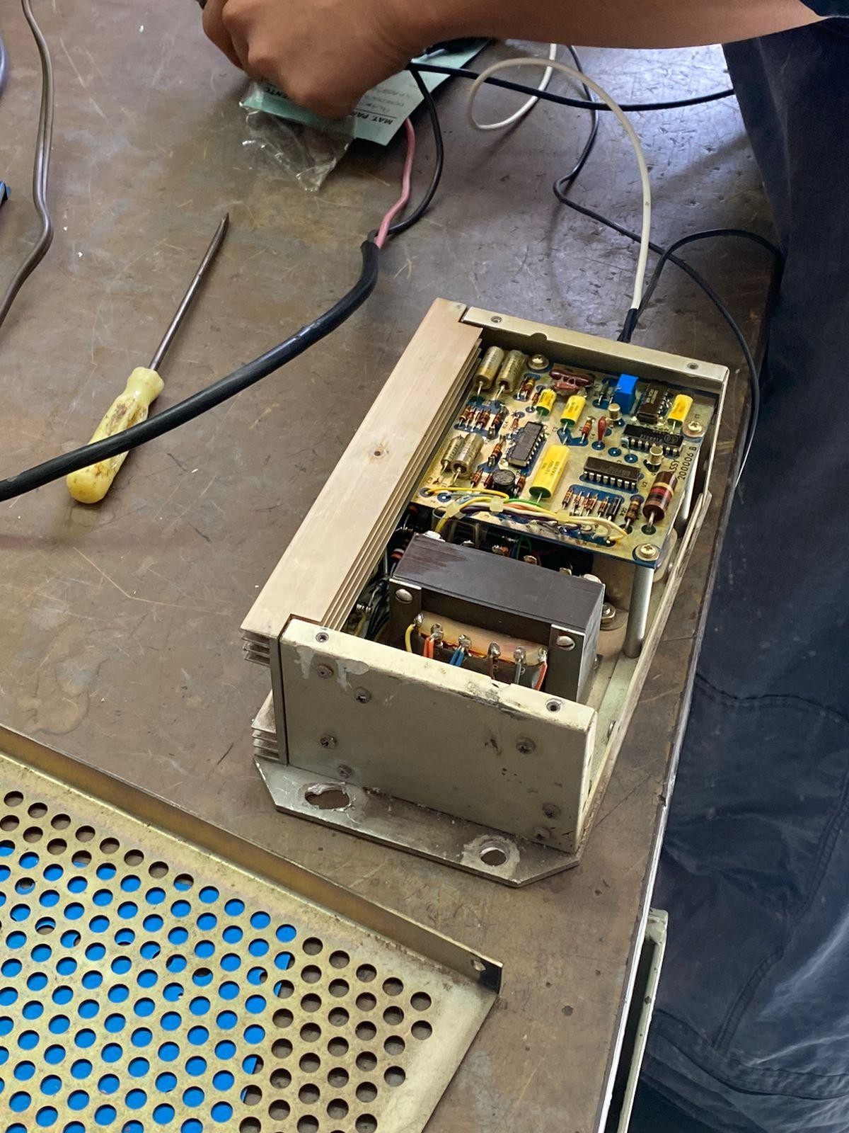Lo que sigue en este caso es revisar cable por cable y realizar pruebas correspondientes para verificar su estado

Ademas de la verificación del inversor estático realizamos la verificación del Trasponder:

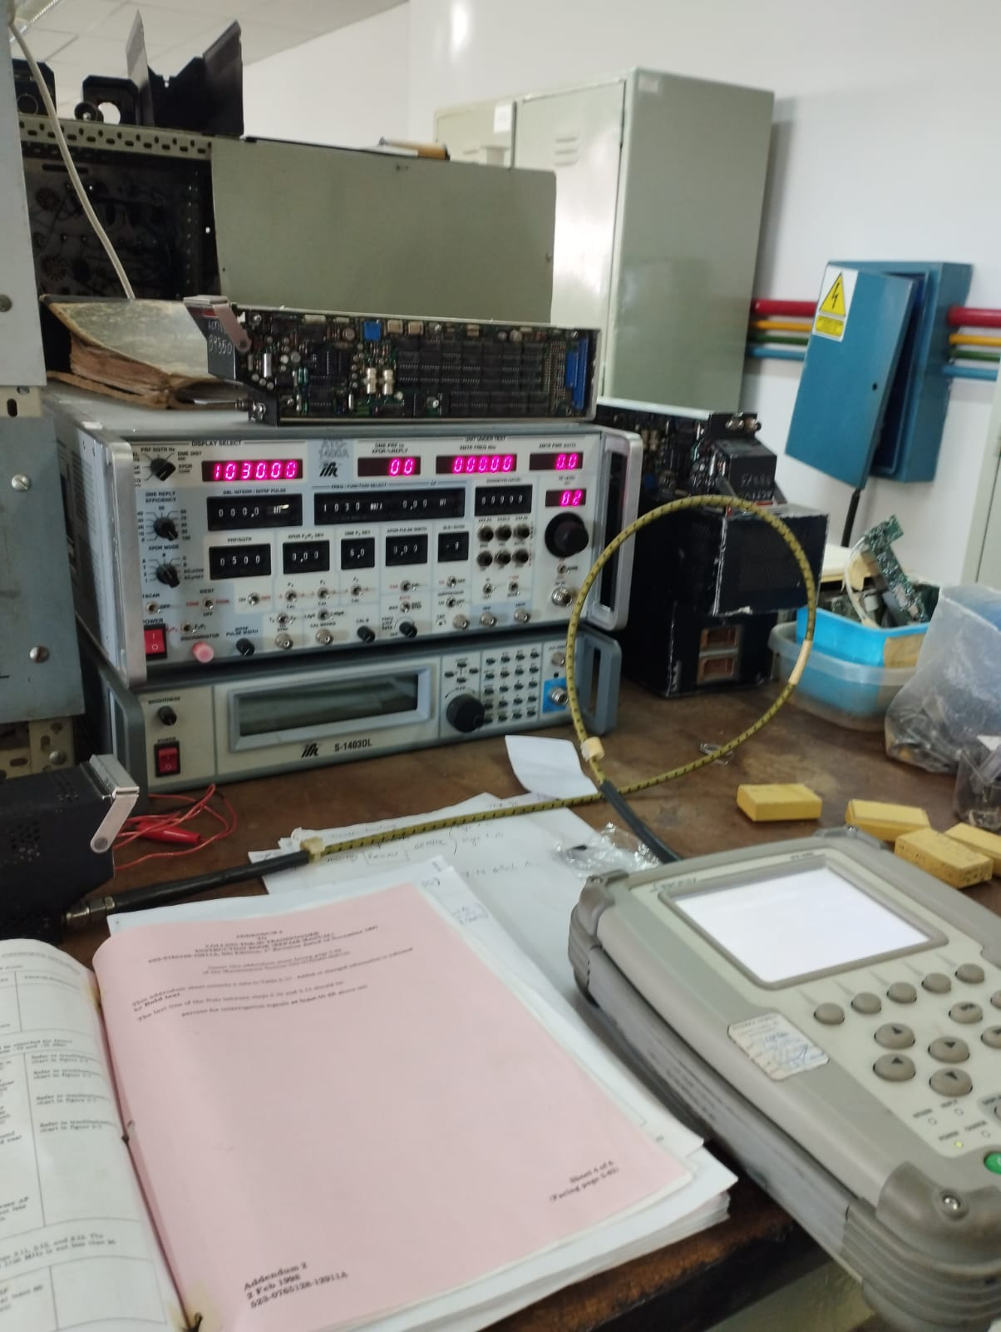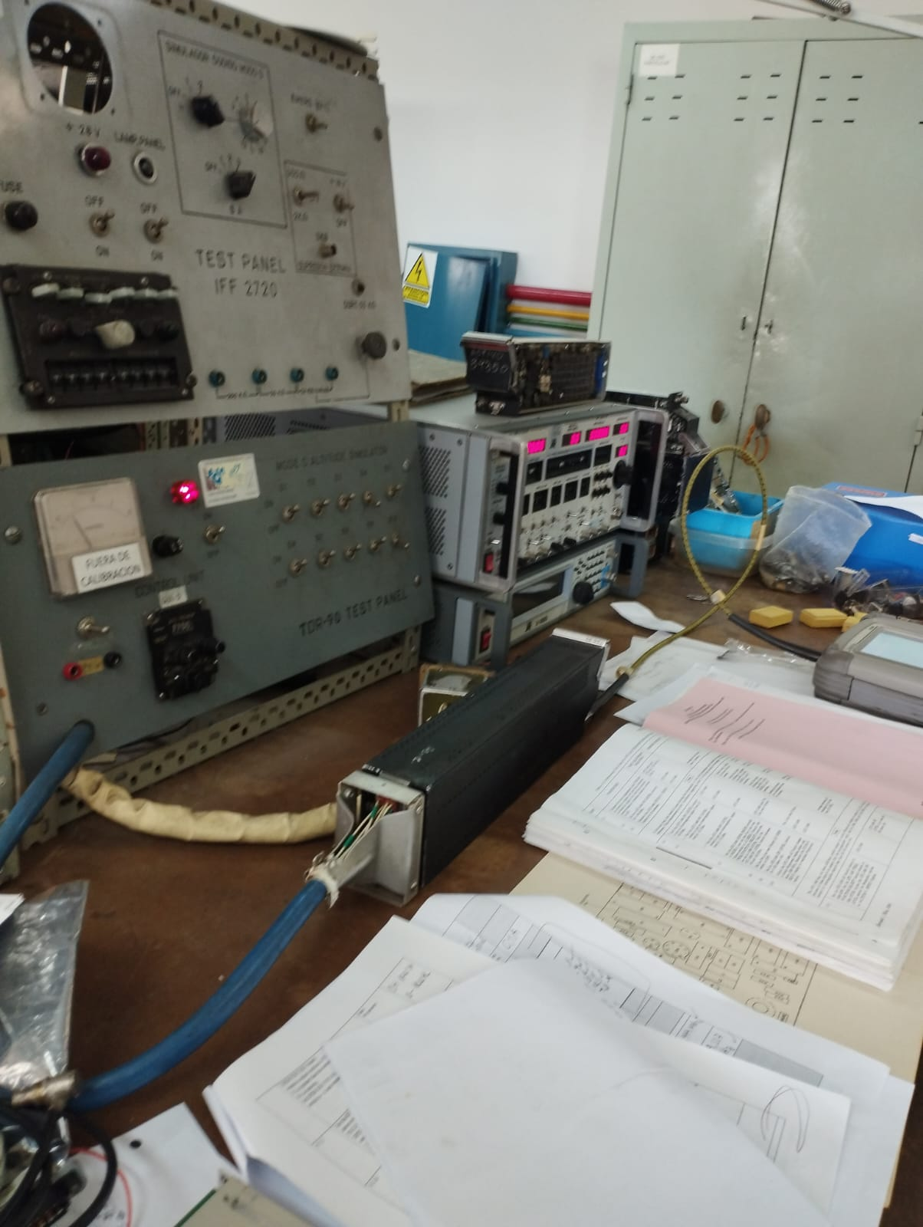Este presenta un desfasaje de unos 4,4Mhz de la frecuencia ideal de trabajo (frecuencia ideal 1080 Mhz, +-1Mhz de rango ) y tiene -1.1 dBm mas de lo ideal (entre -73 y -75 dBm), tal como marca la imagen:

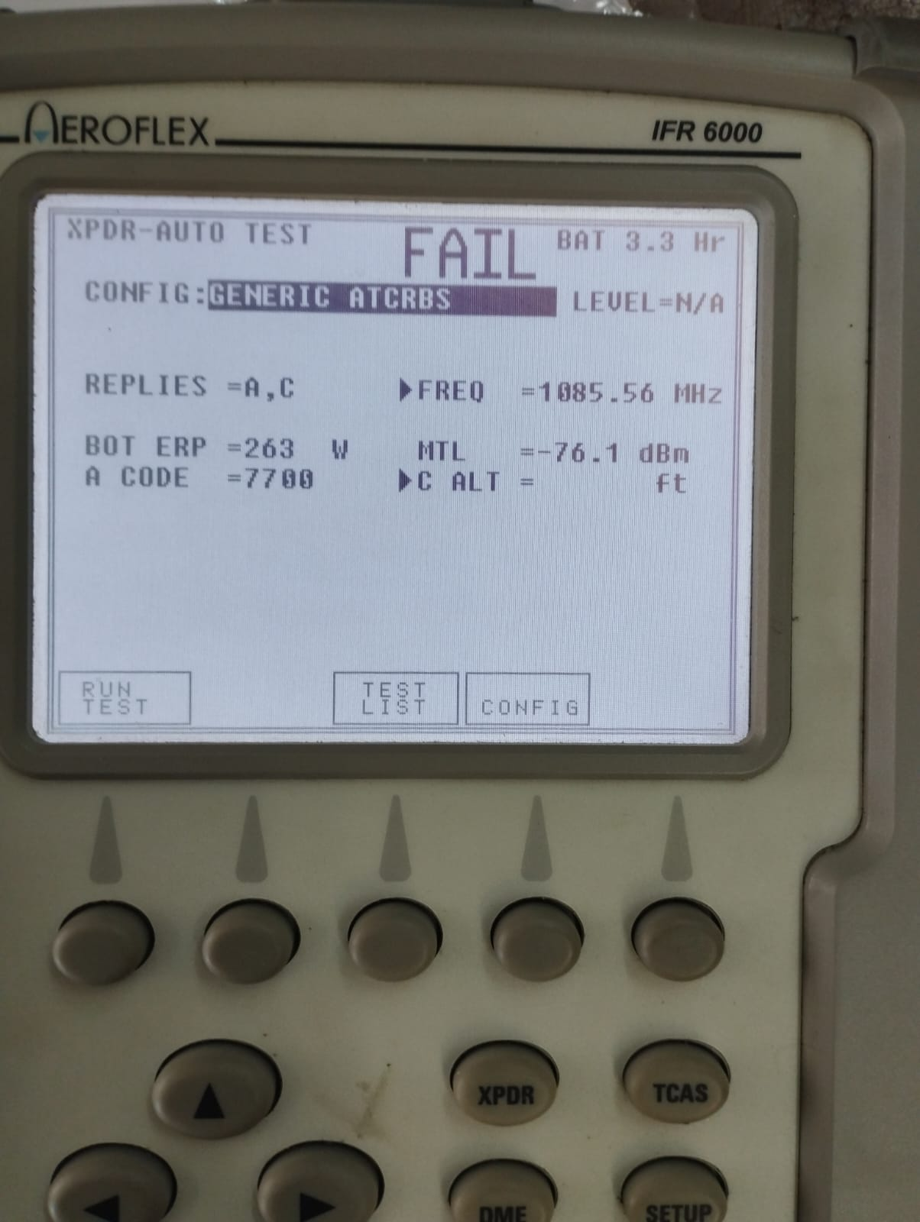

Realizar el mantenimiento de este instrumento involucraria como minimo un tiempo de un mes para poder determinar y solucionar este problema. La capacidad de resolver esto ademas escapa de nuestros conocimientos aprendidos durante este año y vemos muy difícil el poder resolver este inconveniente.

Como objetivo a realizar seria conseguir unos auriculares para poder realizar la simulación.